**ก่อนดำเนินการ**

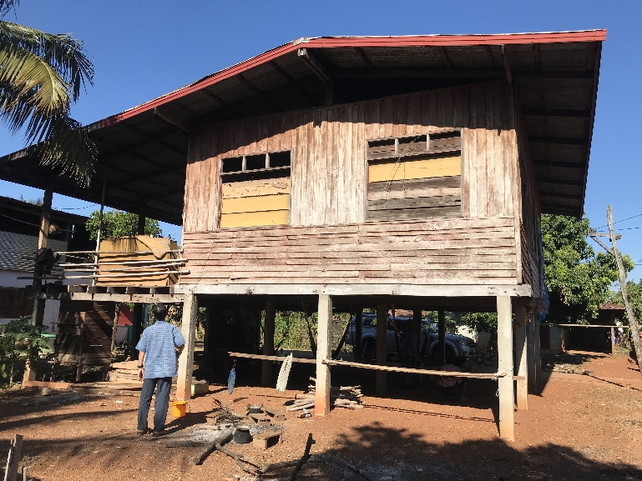 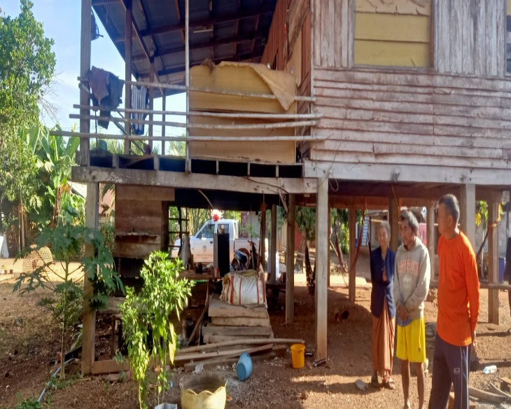   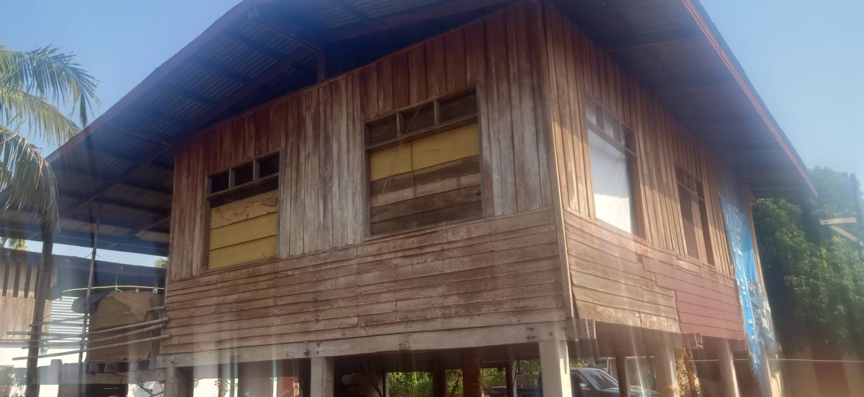

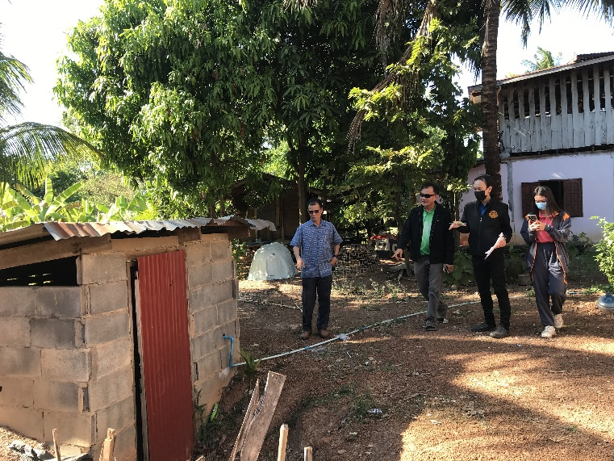 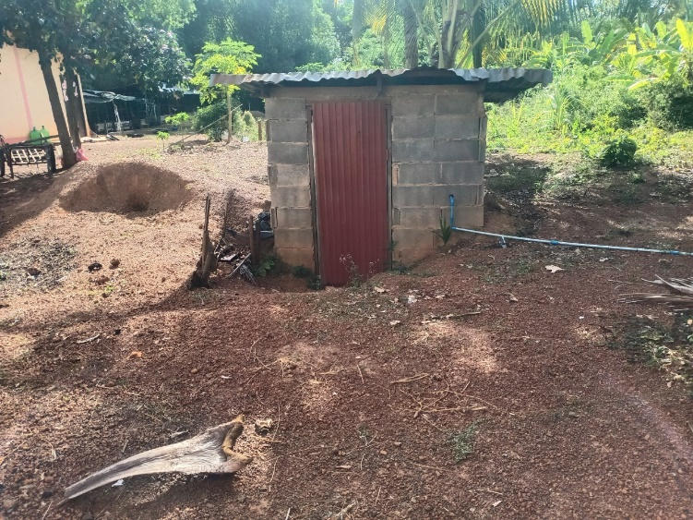 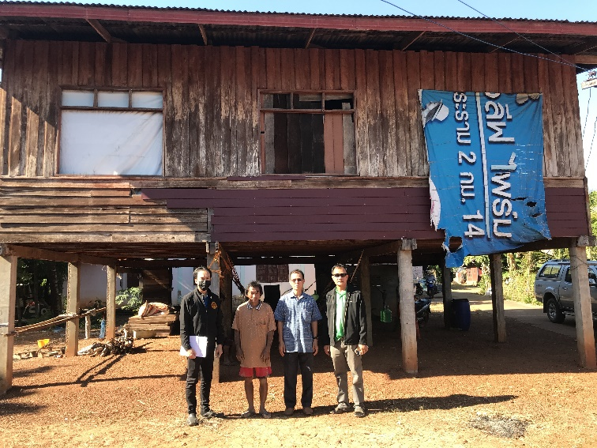

**นางสาวบุญจวง โคตรตาแสง**

**บ้านเลขที่ 66 หมู่ที่ 6 บ้านผักขะย่า ตำบลยอดชาด อำเภอวังยาง จังหวัดนครพนม**

**ขณะดำเนินการ**

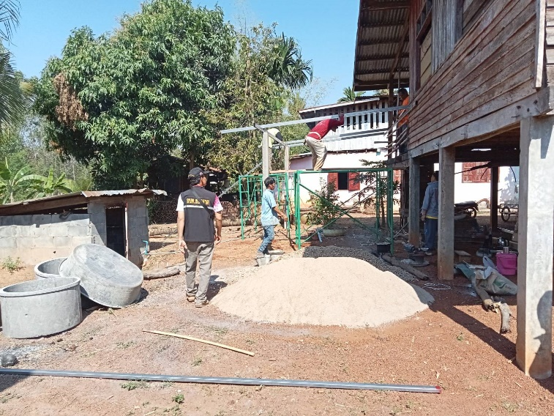 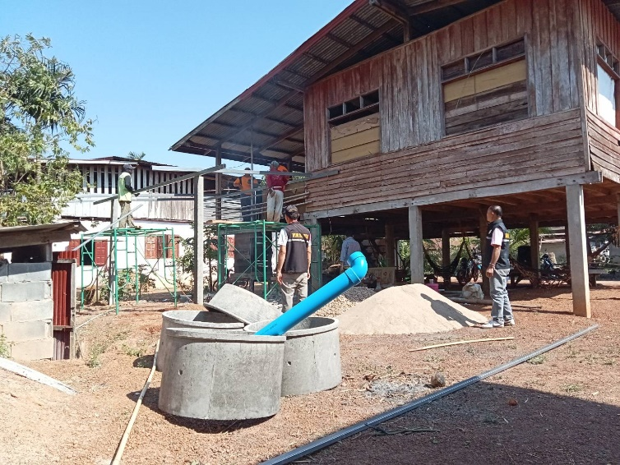 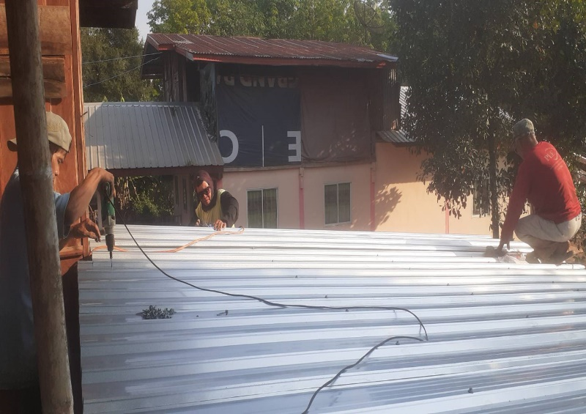

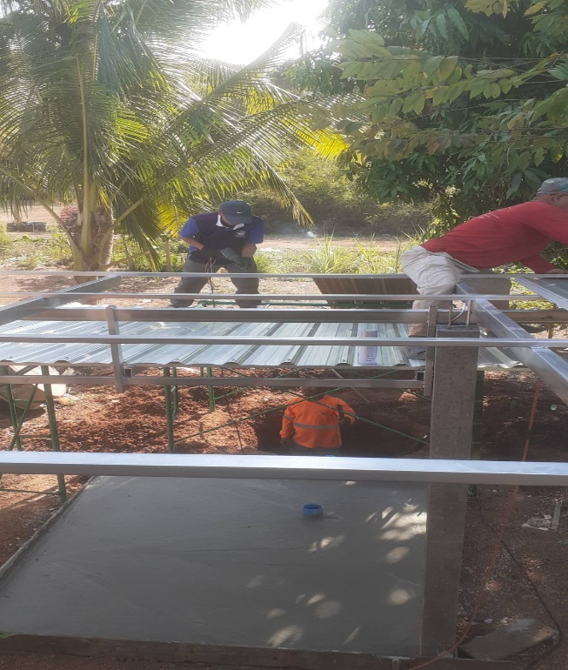 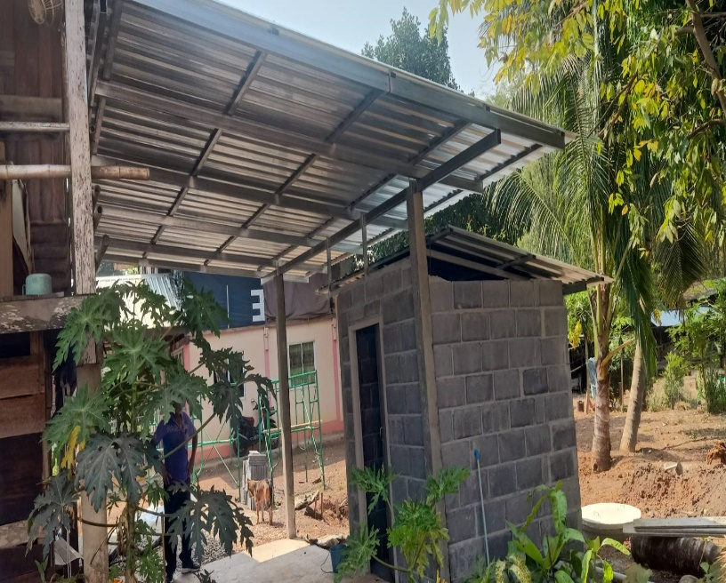 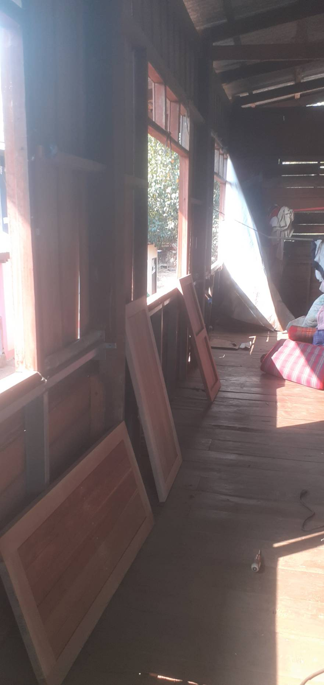

**นางสาวบุญจวง โคตรตาแสง**

**บ้านเลขที่ 66 หมู่ที่ 6 บ้านผักขะย่า ตำบลยอดชาด อำเภอวังยาง จังหวัดนครพนม**

**ดำเนินการแล้วเสร็จ**

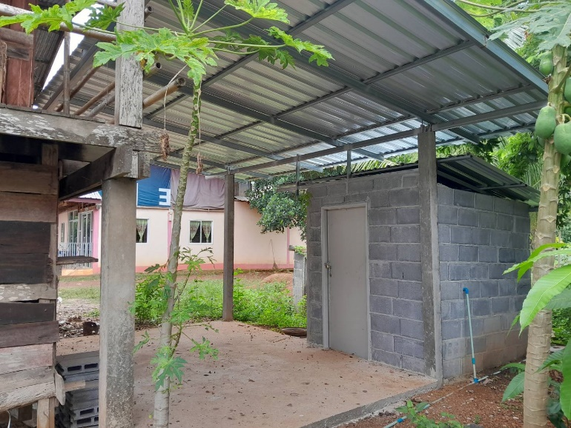 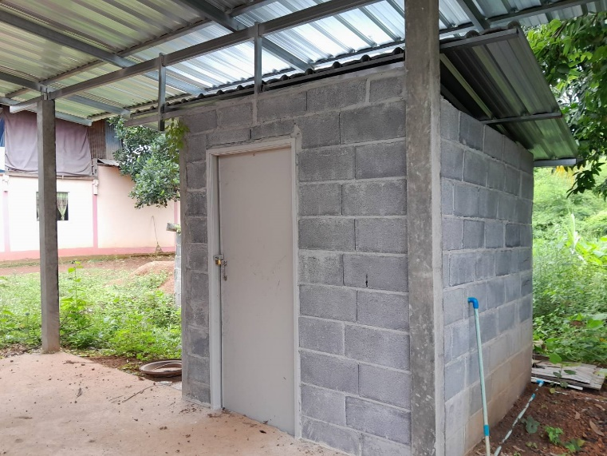 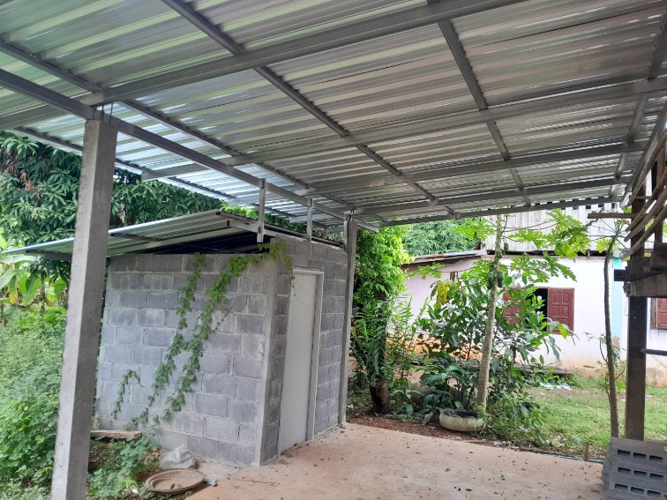

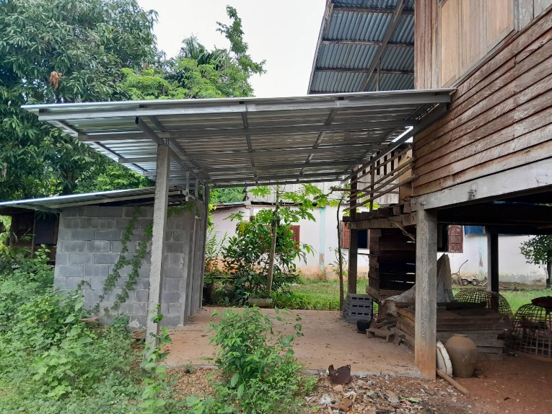 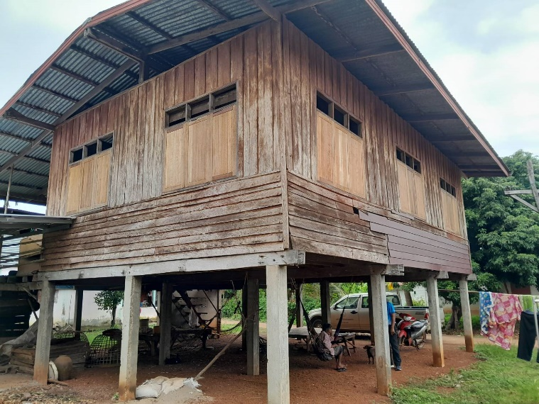 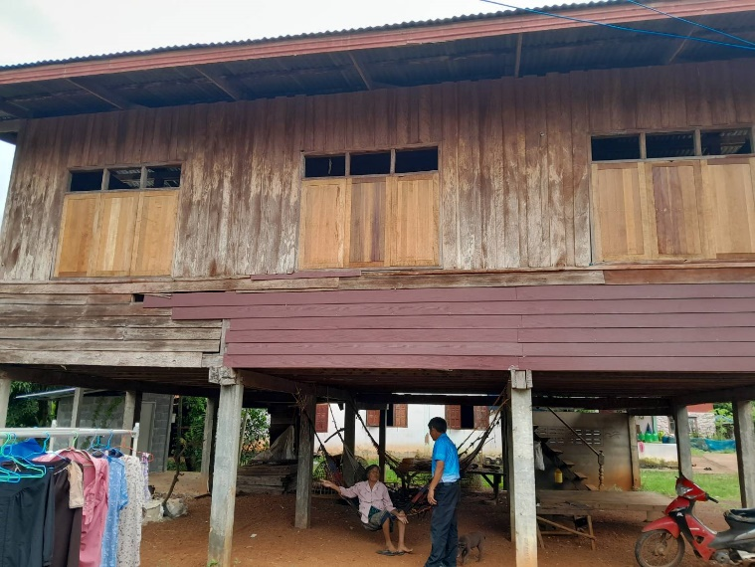

**นางสาวบุญจวง โคตรตาแสง**

**บ้านเลขที่ 66 หมู่ที่ 6 บ้านผักขะย่า ตำบลยอดชาด อำเภอวังยาง จังหวัดนครพนม**